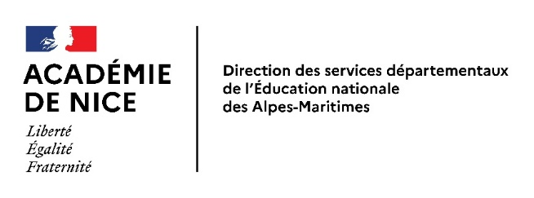
DOSSIER : Dispositif bilingue à parcours renforcé
(Enseignement d’une Matière Intégrée en Langue Etrangère)

Le dossier est à compléter au regard du cahier des charges (rubriques détaillées). Il est à retourner par voie hiérarchique à la mission langues vivantes 06 pour le 10/02/2024 à Madame Virginie Gorgone, IEN Nice 3 chargée de la mission langues vivantes : Virginie.Gorgone@ac-nice.fr avec copie aux conseillères pédagogiques départementales langues vivantes CPDL-06@ac-nice.fr et CPDL2-06@ac-nice.fr

Le contexte
Circonscription
Ecole
Collège de secteur
Lycée de secteur
Informations sur le collège (bilangue, DNL, CEC, labellisations, accréditation Erasmus…)
Description de la situation territoriale
Etat des lieux au sein de l’école
Le cadre du parcours bilingue
Langue vivante choisie et volume horaire hebdomadaire
Matières intégrées
Organisation des enseignements
Enseignants de l’école | Nom Prénom Niveau de classe Niveau de langue CECRL Expériences et compétences spécifiques
Autres ressources humaines  Fonction à préciser :  - personnel de l’école (ATSEM, AESH, AVS…)  - intervenant extérieur  - partenaire (mairie, consulat, ambassade, association…)  - assistant étranger | Nom Prénom Fonction Niveau de langue CECRL Expériences et compétences spécifiques
Equipement, ressources matérielles et numériques
Information aux familles
Liaison cycle 3 inter-degrés et continuité des apprentissages
Attendus pour les élèves
Labellisations
Observations, remarques complémentaires
Date, avis et signature de l’IEN de circonscription
Avis et validation de l’IA-DASEN

